 

**Tecnólogo em Análise e Desenvolvimento de Sistemas – ADSC 2**

**Grupo 2 – Nome Empresa**

**Integrantes | RA**

* Matheus Kyoshi Shoji | 01232013
* Guilherme dos Santos Gonçalves | 01232194
* Giulia Carmona Ayres | 01232163
* Arthur Gabriel Von Wolfresgrun Pedroso | 01232075
* Marcelo De Araujo Ferreira De Souza | 0123203

**Contexto**

**Introdução da tecnologia para comunicação visual**

A comunicação visual é uma forma poderosa de transmitir informações, ideias e emoções através de elementos visuais, como gráficos, imagens, cores e design. Com o avanço da tecnologia, a comunicação visual passou por uma transformação significativa, proporcionando novas possibilidades para expressão criativa, marketing e comunicação eficaz.

Uma das maiores revoluções que impactou significativamente esta metodologia de comunicação foi impulsionada pelo advento da tecnologia digital. Antes, os meios tradicionais, como impressão e pintura manual, eram predominantes. Com a chegada da era digital, surgiram novas ferramentas e técnicas que democratizaram a criação visual, permitindo que praticamente qualquer pessoa se tornasse um criador de conteúdo visual.

A computação gráfica, softwares de design e ferramentas de edição de imagem se tornaram acessíveis a uma ampla gama de profissionais e entusiastas. Isso resultou em uma crescente de criatividade, com designs mais dinâmicos, animações envolventes e uma variedade de estilos visuais sendo explorados.



**História do Digital Signage**

O termo “Digital Signage”, ou em português, sinalização digital, surgiu no início do século XX. O Digital Signage, é uma forma de exibir conteúdo num ecrã que pode ser atualizado e controlado remotamente. Este conteúdo, tipicamente colocado em espaços públicos, tem como finalidade orientar, divulgar ou simplesmente distrair.

Com a popularização das televisões, e em segundo momento com a chegada das telas de plasma, a sinalização ganhou aderência e novas formas e aplicações, passando a ser incorporadas em ambientes indoor para orientação, divulgação e demonstração de produtos e serviços. Mas, foi só em meados dos anos 90, quando a internet explodiu, que o conceito de transmissão de conteúdos nos comércios começou a fazer parte dos encontros de negócios e reuniões corporativas. E, a partir daqui muitas ideias criativas surgiram para encontrar formas dinâmicas de conquistar e fidelizar consumidores, aumentando e muito a receita das empresas.

Durante as décadas de 1990 e 2000, com o avanço da tecnologia de displays e o aumento da capacidade de armazenamento e processamento de dados, a sinalização digital começou a ganhar impulso. Grandes empresas e varejistas começaram a adotar displays digitais para exibir mensagens promocionais, informações e publicidade em suas lojas e espaços públicos.

Com a proliferação da internet e a popularização de redes de banda larga, a sinalização digital se beneficiou ainda mais. Conexões online permitiram atualizações remotas de conteúdo, proporcionando maior flexibilidade e dinamismo na exibição de informações. Isso também possibilitou a transmissão de conteúdo ao vivo e interativo.

A introdução de telas sensíveis ao toque (touchscreens) e tecnologia interativa acrescentou uma nova dimensão à sinalização digital. Locais como shoppings, museus e pontos de venda passaram a utilizar displays interativos para envolver o público de maneira mais direta. Ao longo do tempo, também foi-se encontrando a sua aplicação em uma variedade de setores, incluindo varejo, transporte, saúde, educação e eventos ao vivo. Aeroportos começaram a utilizar sinalização digital para fornecer informações em tempo real sobre voos, enquanto hospitais adotaram displays para orientação e comunicação com pacientes.

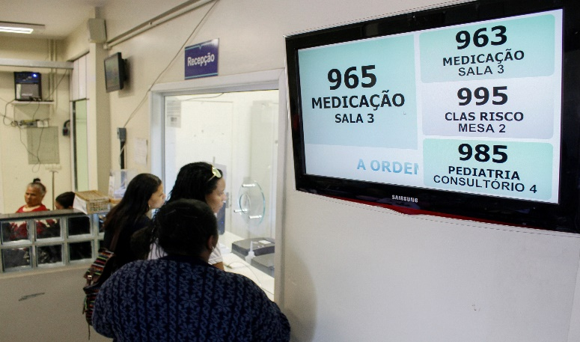

Figura 1 – Digital Signage em hospitais

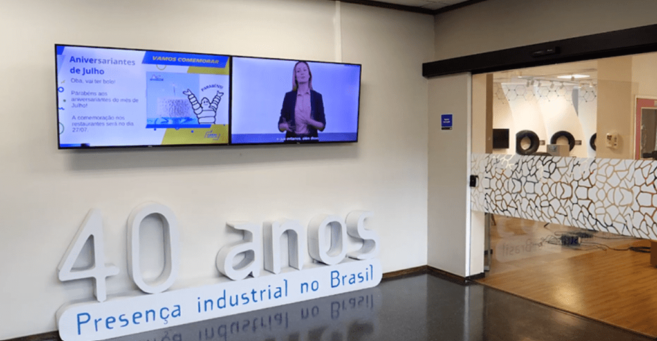

Figura 2- Digital Signage em empresas

**Pesquisa de mercado de Digital Signage na América Latina**

Com base nos relatórios de pesquisa da fonte Mordor Intelligence " O tamanho do mercado Sinalização digital da América Latina é estimado em USD 1.03 bilhões em 2023 e deve atingir USD 1.52 bilhões até 2028, crescendo a um CAGR de 8.09% durante o período de previsão (2023-2028).” (Acesso realizado no dia 25/02/2024).

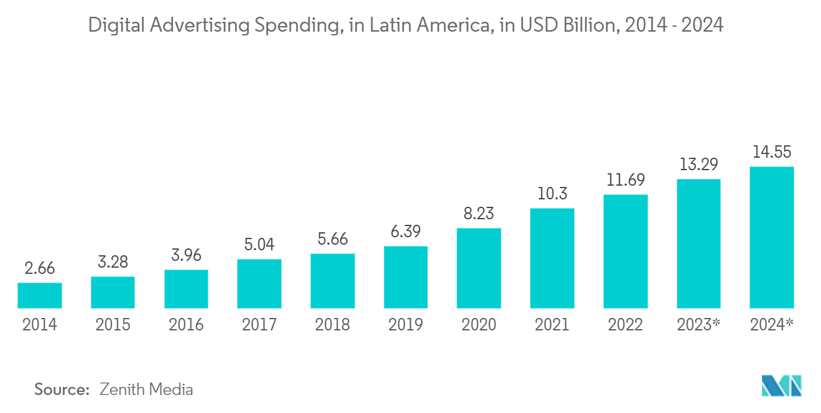

No cenário pós-pandemia, as empresas estão explorando novas abordagens para envolver os clientes, impulsionadas pelo surgimento de tecnologias inovadoras e pela crescente popularidade do conteúdo digital. Adicionalmente, organizações que anteriormente dependiam de sinalização impressa e interações presenciais aumentaram sua dependência das comunicações digitais nos últimos dois anos, e essa tendência projeta-se para o futuro. Com a redução da produção de material físico e a flexibilização de limites de capacidade, antecipa-se que a sinalização digital assumirá um papel crucial no cenário pós-COVID-19 na América Latina

Além do mais, recentemente a digitalização experimentou avanços significativos na região da América Latina, impulsionada pelo progresso técnico, pelo desenvolvimento contínuo da internet, pela crescente conscientização entre os consumidores e pelo aumento da globalização. As tendências tecnológicas emergentes, resultado desse processo de digitalização, incluindo Internet das Coisas, Inteligência Artificial, análise de dados com o uso do Big Data e Realidade Aumentada (RA), têm exercido um impacto substancial nas operações de negócios, na sociedade e no ambiente de trabalho

O Brasil destaca-se como um dos maiores países da América Latina. A infraestrutura de negócios nacional está em constante expansão, impulsionada pela crescente taxa de urbanização que eleva a demanda por soluções de sinalização digital. Segundo dados do Banco Mundial em 2021, a taxa de urbanização no Brasil atingiu aproximadamente 87,32%. Dada a importância da sinalização digital para aprimorar a eficácia da comunicação, a adoção dessas soluções permite que os usuários finais ampliem sua presença nas regiões metropolitanas para atender à crescente população local.

A implementação independente de infraestrutura de sinalização digital por usuários finais pode se tornar complexa e confusa. Dada a pluralidade deste empreendimento, que abrange áreas como TI, audiovisual, software, mecânica e tecnologias de exibição, requer um conhecimento especializado diversificado. Para uma abordagem mais eficiente, muitos usuários optam por recorrer a varejistas de valor agregado que integram produtos de fornecedores de hardware e software parceiros. A facilidade técnica e a padronização de protocolos tornam-se cruciais para tirar total proveito dessas soluções completas. Isso não apenas simplifica o processo de instalação, mas também facilita as atualizações e reduz a necessidade de manutenção.

Os principais componentes para o funcionamento de um sistema de Digital Signage:

**Servidores e Armazenamento**

Um sistema de Digital Signage geralmente requer servidores dedicados para armazenar e gerenciar o conteúdo a ser exibido. O armazenamento pode ser local ou baseado em nuvem, dependendo da escala do sistema e dos requisitos de acesso remoto.

**Software de Gerenciamento de Conteúdo (CMS):**

O CMS é uma parte vital da infraestrutura, permitindo que os operadores do sistema gerenciem e atualizem o conteúdo exibido em diferentes telas. Ele inclui ferramentas para programar horários, fazer upload de conteúdo, criar playlists e monitorar o desempenho das telas.

**Rede de Comunicação**

Uma infraestrutura de rede eficiente é necessária para conectar todas as telas de sinalização digital ao servidor e ao CMS. Pode ser uma rede local (LAN) para instalações menores ou uma rede de área ampla (WAN) para implantações em grande escala ou geograficamente distribuídas.

**Players de Mídia**

Cada tela de sinalização digital geralmente é equipada com um player de mídia dedicado. Esse hardware reproduz o conteúdo enviado pelo servidor, garantindo que a reprodução ocorra sem problemas. Esses players podem ser dispositivos físicos conectados às telas ou integrados diretamente a elas.

**Telas e Dispositivos de Exibição**

As telas digitais variam em tamanho e formato e podem incluir monitores, telas LED, videowalls, entre outros. A escolha depende do ambiente e do impacto visual desejado. Essas telas exibem o conteúdo gerenciado pelo sistema.

**Monitoramento e Análise**

O gerenciamento de dispositivos é algo crítico para qualquer rede com dispositivos implantados em mais de um local. A plataforma coleta informações sobre os players de mídia, relata os dados que permitem o usuário tomar decisões.



Figura 3 – Estrutura de um projeto de Digital Signage

Entre os componentes listados, a escolha dos players em um projeto de Sinalização Digital é essencial para garantir a funcionalidade eficiente do sistema, atendendo aos requisitos específicos do conteúdo e do ambiente de implementação.

A base fundamental de um sistema de Digital Signage baseado na internet reside na autonomia dos equipamentos. Ao garantir essa autonomia, torna-se viável a administração remota de todas as telas, permitindo que os responsáveis pelo projeto se concentrem exclusivamente na gestão do conteúdo destinado ao público final.

Entretanto, quando os players começam a apresentar defeitos recorrentes ou qualquer comportamento que comprometa a exibição adequada do conteúdo, exigindo a intervenção da equipe de TI para deslocar-se até as telas e solucionar os problemas, os custos de operação e manutenção do sistema de Sinalização Digital experimentam um aumento considerável.

Há uma variedade de opções de dispositivos reprodutores para Sinalização Digital disponíveis no mercado. Estamos focando especialmente nas soluções que incorporam um software de gestão de conteúdos via internet, excluindo assim alternativas como TVs com pendrives, DVD players ou outras formas improvisadas de Digital Signage.

* Computadores convencionais (PCs)
* Computadores compactos (mini-PCs)
* Player específico para Digital Signage
* Monitores profissionais com player integrado
* Android players

